株式会社〇〇
代表者 ○○ ○○
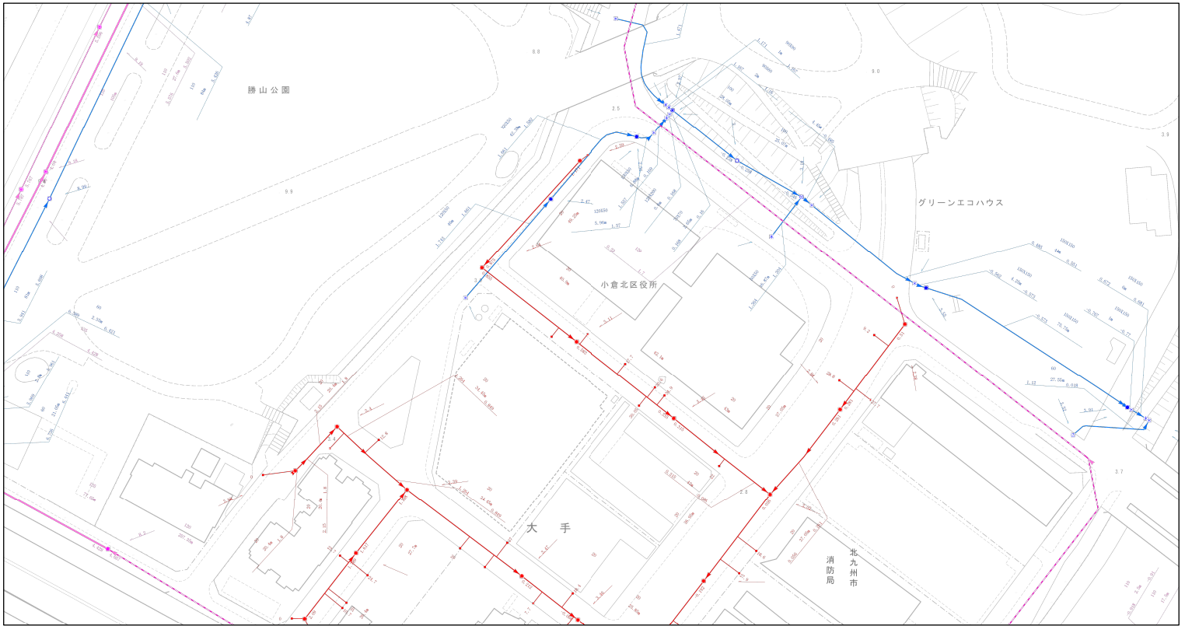
記載例
留意事項
- 北九州市が管理する公共下水道のマンホール蓋であること
- 歩道上やアーケード内に設置されているマンホール蓋であること
- 周囲の通行の安全が確保できること
- 屋外広告物の手引きに記載されている「屋外広告物を掲出してはいけない場所」に該当しないこと

